2º curso / 2º cuatr.  Grado Ing. Inform.  Doble Grado Ing. Inform. y Mat. |  | Arquitectura de Computadores (AC)  Cuaderno de prácticas.  Bloque Práctico 1. Programación paralela I: Directivas OpenMP  Estudiante (nombre y apellidos): Antonio Gámiz Delgado  Grupo de prácticas: B  Fecha de entrega: 05/04/2018  Fecha evaluación en clase: –/--/--
Ejercicios basados en los ejemplos del seminario práctico
- 1.Usar la directiva parallel combinada con directivas de trabajo compartido en los ejemplos bucle-for.c y sections.c del seminario. Incorporar el código fuente resultante al cuaderno de prácticas.
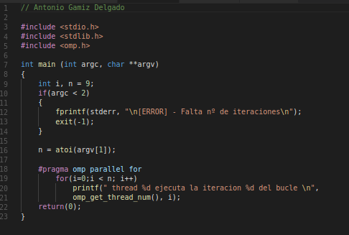
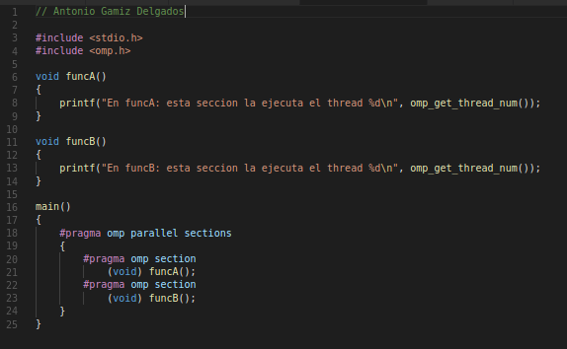

- 2. Imprimir los resultados del programa single.c usando una directiva single dentro de la construcción parallel en lugar de imprimirlos fuera de la región parallel. Añadir lo necesario, dentro de la nueva directiva single incorporada, para que se imprima el identificador del thread que ejecuta el bloque estructurado de la directiva single. Incorpore en su cuaderno de trabajo el código fuente y volcados de pantalla con los resultados de ejecución obtenidos.

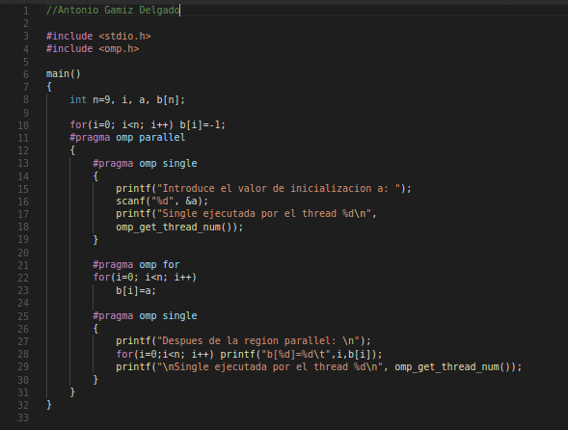

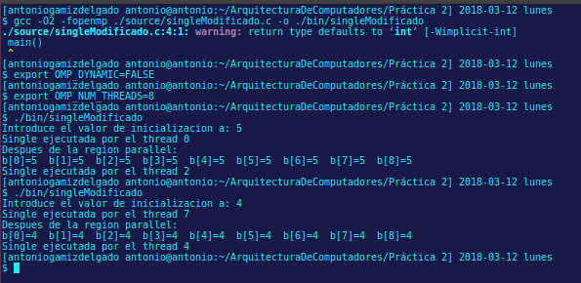
- 3.Imprimir los resultados del programa single.c usando una directiva master dentro de la construcción parallel en lugar de imprimirlos fuera de la región parallel. Añadir lo necesario, dentro de la nueva directiva master incorporada, para que se imprima el identificador del thread que ejecuta el bloque estructurado de la directiva master. Incorpore en su cuaderno el código fuente y volcados de pantalla con los resultados de ejecución obtenidos. ¿Qué diferencia observa con respecto a los resultados de ejecución del ejercicio anterior?
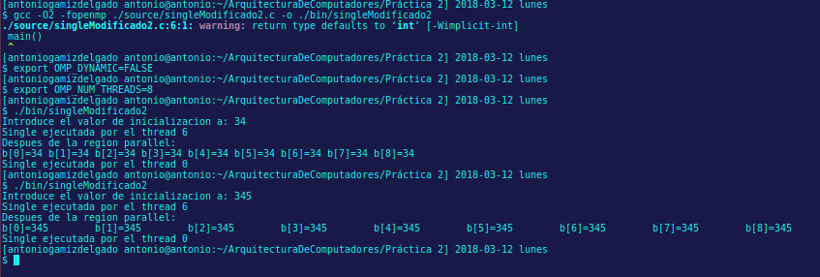
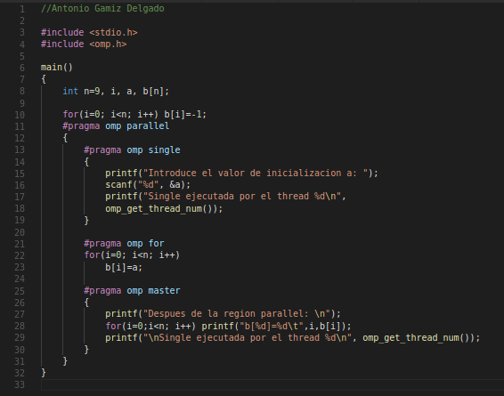

Vemos que al añadir la directiva master, la hebra que siempre ejecuta el print de salida es la hebra 0, es decir, la master.

- 4. ¿Por qué si se elimina directiva barrier en el ejemplo master.c la suma que se calcula e imprime no siempre es correcta? Responda razonadamente.
RESPUESTA:

Si elimináramos la directiva barrier del programa, los threads no se sincronizarían correctamente, es decir, como los threads se ejecutan en ordénes aleatorioas, podría darse el caso de que el primer thread que terminara fuera el 0, sin haber terminado los otros, por lo que el resultado que imprimiría sería incorrecto por los demás threads no han actuado todavía sobre la variable suma.
En cambio, si ponemos la directiva barrier, expresamos explicitamente que los threads que terminen antes se esperen hasta que terminen los demás, y así obtener el resultado correcto.
Resto de ejercicios
- 5. El programa secuencial C del Listado 1 calcula la suma de dos vectores (v3 = v1 + v2; v3(i) = v1(i) + v2(i), i=0,…N-1). Generar el ejecutable del programa del Listado 1 para vectores globales. Usar time (Lección 3/ Tema 1) en la línea de comandos para obtener, en atcgrid, el tiempo de ejecución (elapsed time) y el tiempo de CPU del usuario y del sistema generado. Obtenga los tiempos para vectores con 10000000 componentes. ¿La suma de los tiempos de CPU del usuario y del sistema es menor, mayor o igual que el tiempo real (elapsed)? Justifique la respuesta.
CAPTURAS DE PANTALLA:
Compilamos el programa.
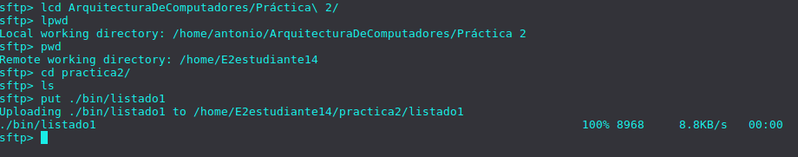
Subimos el programa a atcgrid.
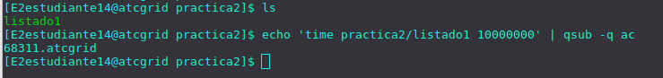
Ejecutamos la orden ‘time’,
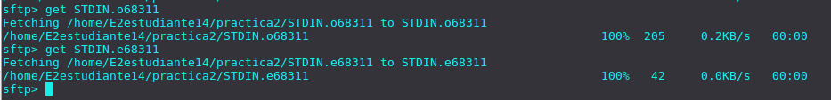

Traemos los ficheros desde atcgrid a local.

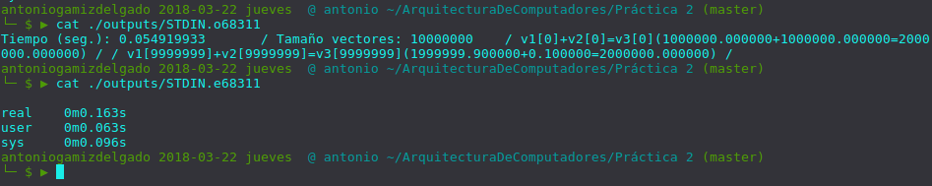
Como vemos, la orden ‘time’ muestra su resultado en la salido de error.
Vemos que el CPU time es 0.159s (=user+sys=0.063+0.096), que es mayor que el tiempo real, 0.163s.
Esto es debido a que el tiempo ‘user’ indica el tiempo que ha pasado el programa en tiempo de ejecución de espacio del usuario, y ‘sys’ en el nivel kernel del SO, mientras que el elapsed time también tiene ese valor más el asociado a interrupciones que sufre el programa, ya sea por la espera de I/O o ejecuaciones de otros procesos del SO.

- 6. Generar el código ensamblador a partir del programa secuencial C del Listado 1 para vectores globales (para generar el código ensamblador tiene que compilar usando -S en lugar de -o). Utilice el fichero con el código fuente ensamblador generado y el fichero ejecutable generado en el ejercicio 5 para obtener para atcgrid los MIPS (Millions of Instructions Per Second) y los MFLOPS (Millions of FLOating-point Per Second) del código que obtiene la suma de vectores (código entre las funciones clock_gettime()); el cálculo se debe hacer para 10 y 10000000 componentes en los vectores (consulte la Lección 3/Tema1 AC). Incorpore el código ensamblador de la parte de la suma de vectores en el cuaderno.
CAPTURAS DE PANTALLA:
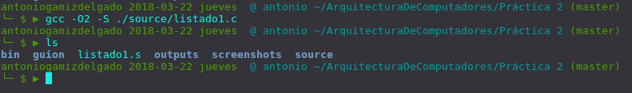

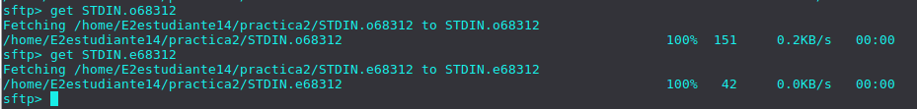
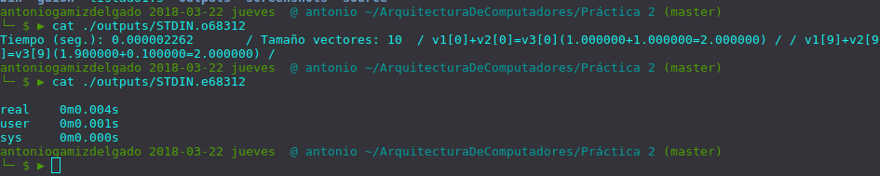

Generamos el código ensamblador asociado al listado1.c con la opción -O2.
Ejecutamos el programa listado1 con n=10 ya que para el caso 10000000 podemos usar los datos del ejercicio 5

RESPUESTA: cálculo de los MIPS y los MFLOPS

Para el cálculo de los MIPS necesitamos el número de instrucciones, por lo que contamos el número de línes del código ensamblador que tiene el bucle que realiza la suma. En este caso, buscamos la primera llamada a clock_gettime y vemos que el bucle es .L5, el cuál cuenta con 6 instrucciones, por lo que la fórmula del cálculo de los MIPS de teoría nos dice que:
MIPS(n=10)=(6*10)/(0.001*10^6)=0,06 MIPS
MIPS(n=10000000)=(6*10^7)/(0.159*10^6)=377,35 MIPS
Para calcular los MFLOPS primero vemos cuantas operaciones en coma flotante son realizadas en la suma, en este caso 1. Luego aplicanco la fórmula para el cálculo de los MFLOPS de teoría tenemos:
MFPLOPS(n=10)=10/(0.001*10^6)=0.01 MFLOPS
MFLOPS(n=10000000)=10^7/(0.159*10^6)=62,89 MFLOPS
RESPUESTA: Captura que muestre el código ensamblador generado de la parte de la suma de vectores
call clock_gettime
xorl %eax, %eax
.p2align 4,,10
.p2align 3
.L5:
movsd v1(%rax), %xmm0
addq $8, %rax
addsd v2-8(%rax), %xmm0
movsd %xmm0, v3-8(%rax)
cmpq %rax, %rbx
jne .L5
.L6:
leaq 16(%rsp), %rsi
xorl %edi, %edi
call clock_gettime
movq 24(%rsp), %rax
subq 8(%rsp), %rax
movl %r12d, %edx
pxor %xmm0, %xmm0
movl %r12d, %ecx
movsd v3(,%rdx,8), %xmm6
movl %r12d, %r9d
movsd v2(,%rdx,8), %xmm5
movl %r12d, %r8d
cvtsi2sdq %rax, %xmm0
movq 16(%rsp), %rax
subq (%rsp), %rax
movsd v1(,%rdx,8), %xmm4
movsd v3(%rip), %xmm3
movl %ebp, %edx
movsd v2(%rip), %xmm2
movl $.LC3, %esi
movl $1, %edi
movapd %xmm0, %xmm1
pxor %xmm0, %xmm0
divsd .LC2(%rip), %xmm1
cvtsi2sdq %rax, %xmm0
movl $7, %eax
addsd %xmm1, %xmm0
movsd v1(%rip), %xmm1
call __printf_chk
xorl %eax, %eax
movq 40(%rsp), %rcx
xorq %fs:40, %rcx
jne .L15
addq $48, %rsp
.cfi_remember_state
.cfi_def_cfa_offset 32
popq %rbx
.cfi_def_cfa_offset 24
popq %rbp
.cfi_def_cfa_offset 16
popq %r12
.cfi_def_cfa_offset 8
ret
.L3:
.cfi_restore_state
movq %rsp, %rsi
xorl %edi, %edi
orl $-1, %r12d
call clock_gettime

- 7. Implementar un programa en C con OpenMP, a partir del código del Listado 1, que calcule en paralelo la suma de dos vectores (v3 = v1 + v2; v3(i)=v1(i)+v2(i), i=0,…N-1) usando las directivas parallel y for. Se debe paralelizar también las tareas asociadas a la inicialización de los vectores. Como en el código del Listado 1 se debe obtener el tiempo (elapsed time) que supone el cálculo de la suma. Para obtener este tiempo usar la función omp_get_wtime(), que proporciona el estándar OpenMP, en lugar de clock_gettime(). NOTAS: (1) el número de componentes N de los vectores debe ser un argumento de entrada al programa; (2) se deben inicializar los vectores antes del cálculo; (3) se debe asegurar que el programa calcula la suma correctamente imprimiendo todos los componentes del vector resultante, v3, para varios tamaños pequeños de los vectores (por ejemplo, N = 8 y N=11); (5) se debe imprimir sea cual sea el tamaño de los vectores el tiempo de ejecución del código paralelo que suma los vectores y, al menos, el primer y último componente de v1, v2 y v3 (esto último evita que las optimizaciones del compilador eliminen el código de la suma).
RESPUESTA: Captura que muestre el código fuente implementado
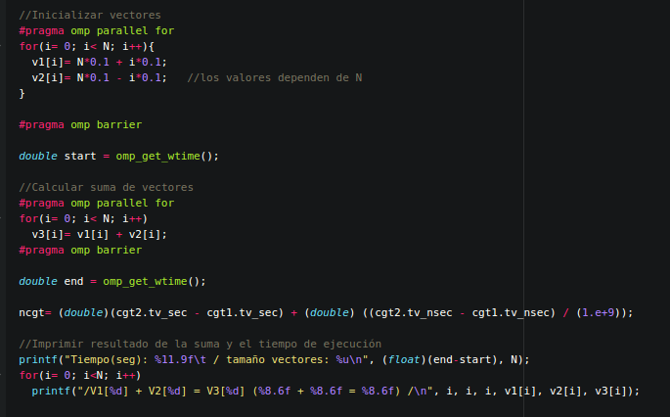

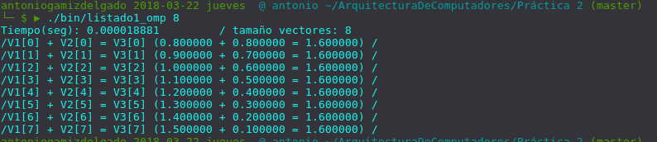

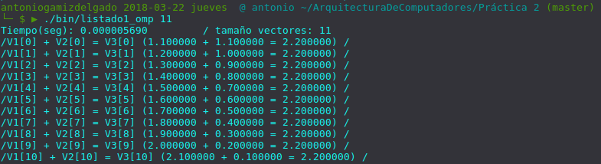

- 8. Implementar un programa en C con OpenMP, a partir del código del Listado 1, que calcule en paralelo la suma de dos vectores usando las parallel y sections/section (se debe aprovechar el paralelismo de datos usando estas directivas en lugar de la directiva for); es decir, hay que repartir el trabajo (tareas) entre varios threads usando sections/section. Se debe paralelizar también las tareas asociadas a la inicialización de los vectores. Para obtener este tiempo usar la función omp_get_wtime() en lugar de clock_gettime(). NOTAS: (1) el número de componentes N de los vectores debe ser un argumento de entrada al programa; (2) se deben inicializar los vectores antes del cálculo; (3) se debe asegurar que el programa calcula la suma correctamente imprimiendo todos los componentes del vector resultante, v3, para tamaños pequeños de los vectores (por ejemplo, N = 8 y N=11); (5) se debe imprimir sea cual sea el tamaño de los vectores el tiempo de ejecución del código paralelo que suma los vectores y, al menos, el primer y último componente de v1, v2 y v3 (esto último evita que las optimizaciones del compilador eliminen el código de la suma).
RESPUESTA: Captura que muestre el código fuente implementado
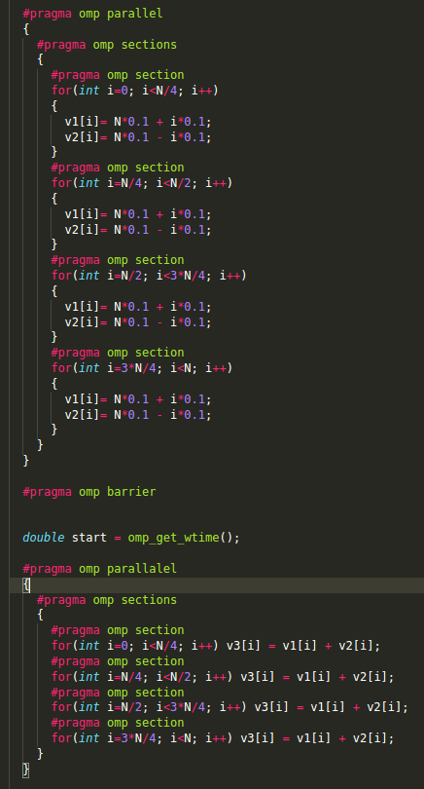

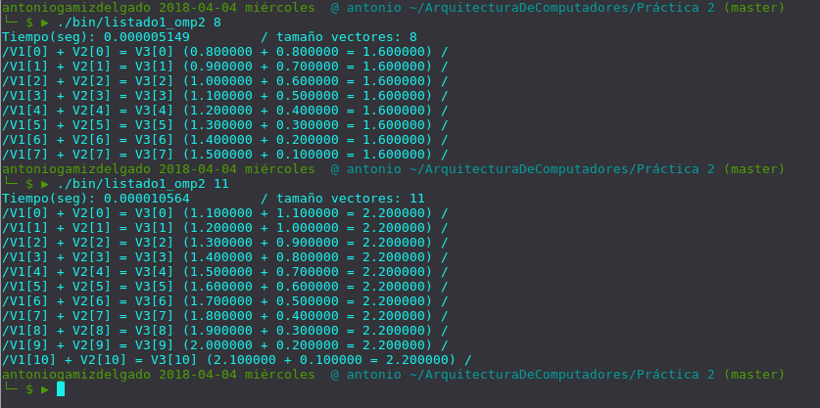

- 9. ¿Cuántos threads y cuántos cores como máximo podría utilizar la versión que ha implementado en el ejercicio 7? Razone su respuesta. ¿Cuántos threads y cuantos cores como máximo podría utilizar la versión que ha implementado en el ejercicio 8? Razone su respuesta.
En el ejercicio 7, al igual que en el 8, el número máximo de cores que podemos poner es el número de cores físicos que tengamos, por lo que en el caso de ATCGRID es 12 físicos (24 lógicos) y en mi PC 4 físicos (8 lógicos).
En el caso de los treads, ejercicio 7, el número de threads podría ser como mucho N, pero esto no tendría sentido porque entonces no sería totalmente paralelo sino concurrente. Por lo que el número máximo recomendado sería el número de cores lógicos de los que dispongas. En el ejercicio 8 es diferente ya que usamos parallalel y sections, en concreto 4 secciones, por lo que el número máximo de threads sería 4 ya que cada section la ejecuta un thread.

- 10. Rellenar una tabla como la Tabla 2 para atcgrid y otra para su PC con los tiempos de ejecución de los programas paralelos implementados en los ejercicios 7 y 8 y el programa secuencial del Listado 1. Generar los ejecutables usando -O2. En la tabla debe aparecer el tiempo de ejecución del trozo de código que realiza la suma en paralelo (este es el tiempo que deben imprimir los programas). Ponga en la tabla el número de threads/cores que usan los códigos. Represente en una gráfica los tres tiempos. NOTA: Nunca ejecute código que imprima todos los componentes del resultado cuando este número sea elevado.
RESPUESTA:

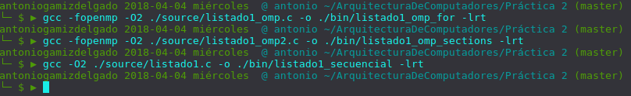

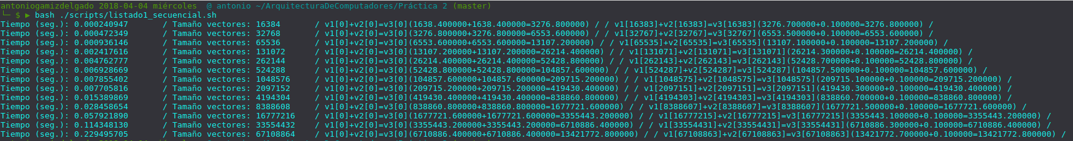
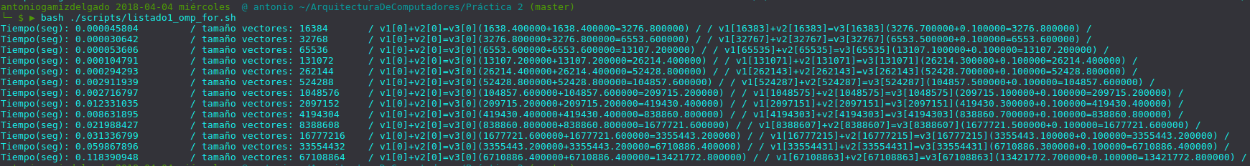
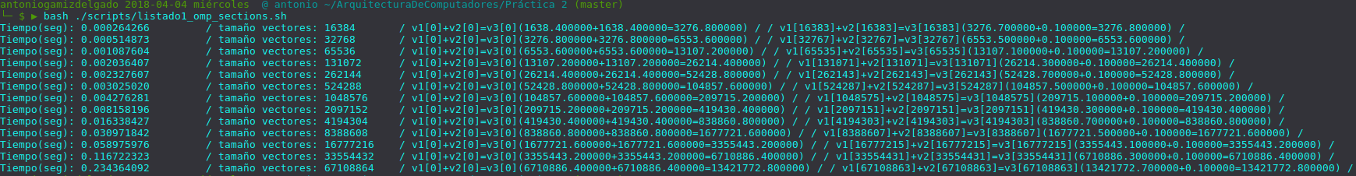

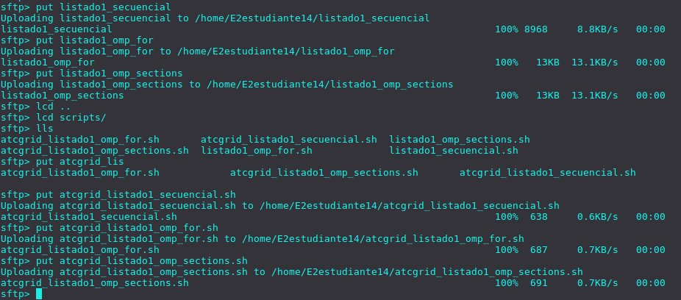

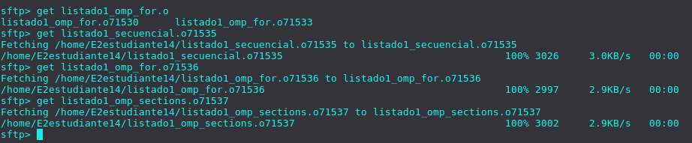
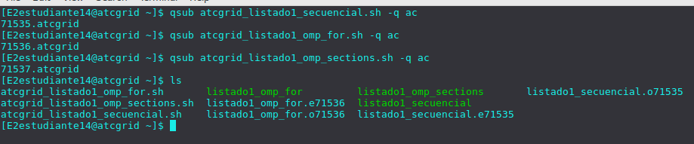

- Rellenar una tabla como la Error: Reference source not found Tabla 3 para atcgrid con el tiempo de ejecución, tiempo de CPU del usuario y tiempo CPU del sistema obtenidos con time para el ejecutable del ejercicio 7 y para el programa secuencial del Listado 1. Ponga en la tabla el número de threads/cores que usan los códigos. ¿El tiempo de CPU que se obtiene es mayor o igual que el tiempo real (elapsed)? Justifique la respuesta.

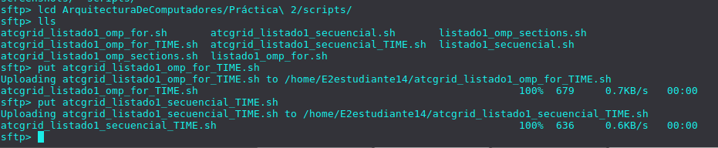

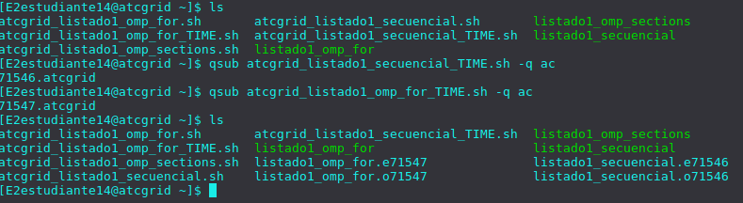
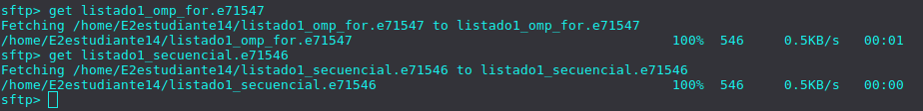

Vemos que en la versión secuencial el tiempo de CPU y el tiempo real son prácticament e iguales. Esto se debe a que no hay ni entradas ni salidas, sólo se realizan sumas e inicializaciones.
En cambio, en la versión de omp con for, vemos que el tiempo de CPU total es mayor que el real, lo que parece una contradicción. Esto se debe a que al usar varias hebras se suma el tiempo de ejecución de cada una de ellas dando lugar a un tiempo de CPU muy alto y un tiempo real de ejecución bastante bajo comparado con la versión secuencial.

